БЕЛОРУССКИЙ РЕСПУБЛИКАНСКИЙ СОЮЗ
ПОТРЕБИТЕльСКИХ ОБЩЕСТВ

Учреждение образования
«Белорусский торгово-экономический
университет потребительской кооперации»

Кафедра информационно-вычислительных систем

ПОСОБИЕ
ПО ОФОРМЛЕНИЮ ПИСЬМЕННЫХ работ

для студентов специальностей
1-28 01 01 «Экономика электронного бизнеса»
6-05-0611-04 «Электронная экономика»
6-05-0611-11 «Информационные системы и технологии» (по направлениям)
Автор-составитель
Лебедева Е.В.
ОГЛАВЛЕНИЕ
1 ТРЕБОВАНИЯ К СТРУКТУРЕ ПИСЬМЕННОЙ РАБОТЫ 3
1.1. Структура конкретной письменной работы обучающихся определяется следующими факторами: 3
1.2. Структуры видов письменных работ обучающихся представлены в нижеприведенной таблице. 3
2 ПРАВИЛА ОФОРМЛЕНИЯ ПИСЬМЕННЫХ РАБОТ 6
2.1. Общие правила оформления 6
2.2. Оформление титульного листа письменной работы 7
2.3. Оформление реферата 8
2.4. Оформление структурных частей письменной работы 8
2.5. Оформление иллюстраций и таблиц 9
2.6. Оформление формул 12
2.7. Оформление ссылок на литературные источники 13
2.8. Оформление приложений 13
2.9. Оформление оглавления 14
2.10. Оформление списка использованных источников 16
3 РЕКОМЕНДАЦИИ ПО СОСТАВЛЕНИЮ И ОФОРМЛЕНИЮ БИБЛИОГРАФИЧЕСКОГО СПИСКА ЛИТЕРАТУРЫ 17
3.1. Список литературы оформляется в соответствии со следующими стандартами: 17
3.3. Схема библиографического описания книги 17
3.4. Издания с коллективным автором 18
3.5. Примеры описания самостоятельных изданий 18
3.6. Примеры описания составных частей изданий 22
ПРИЛОЖЕНИЕ А 24
ПРИЛОЖЕНИЕ Б 26
ПРИЛОЖЕНИЕ В 27
ПРИЛОЖЕНИЕ Г 28
ПРИЛОЖЕНИЕ Д 29
ПРИЛОЖЕНИЕ Е 30
ПРИЛОЖЕНИЕ Ж 31
ПРИЛОЖЕНИЕ З 32
ПРИЛОЖЕНИЕ И 34

- ТРЕБОВАНИЯ К СТРУКТУРЕ ПИСЬМЕННОЙ РАБОТЫ
  - Структура конкретной письменной работы обучающихся определяется следующими факторами:
  - видом письменной работы (курсовая работа (курсовой проект), отчет по практике, дипломная работа (дипломный проект), магистерская диссертация);
  - направлением исследования (тема письменной работы);
  - требованиями кафедры к содержанию конкретного вида письменной работы обучающихся.
  - Структуры видов письменных работ обучающихся представлены в нижеприведенной таблице.
Перечисленные структурные элементы располагаются в письменной работе в приведенной последовательности.
Структуры видов письменных работ обучающихся
Курсовая работа  (курсовой проект) | Отчет  по практике | Дипломная работа (дипломный проект)
- Титульный лист (Приложение А).  - Справка о результатах проверки текстового документа на наличие заимствований  - Задание по выполнению курсовой работы (курсового проекта) обучающимся (Приложение Д).  - Рецензия руководителя на курсовую работу.  - Оглавление.  - Введение.  - Основная часть.  - Заключение.  - Список использованных источников.  - Приложения | - Титульный лист (Приложение Б).  - Дневник по практике, включающий письменный отзыв руководителя от организации.  - Рецензия руководителя от кафедры на отчет по практике.  - Оглавление.  - Введение.  - Общая характеристика организации (учреждения) – базы практики.  - Описание выполненных заданий (разделов программы практики).  - Аналитическая записка (выводы и рекомендации).  - Список использованных источников.  - Приложения | - Титульный лист (Приложение В).  - Справка о результатах проверки текстового документа на наличие заимствований  - Заявка на выполнение дипломной работы (дипломного проекта) (при наличии) (Приложение Ж).  - Задание на дипломный проект (дипломную работу) обучающегося (Приложение З).  - Справка о внедрении и экономической эффективности полученных результатов (при наличии).  - Отзыв руководителя (Приложение И).  - Отзыв консультанта (при необходимости).  - Рецензия (внешняя).  - Оглавление.  - Реферат.  - Введение.  - Основная часть работы.  - Заключение.  - Список использованных источников. Приложения
    - Дипломный проект включает расчетно-пояснительную записку и графическую часть (чертежи, графики, схемы, диаграммы, таблицы, рисунки и другой иллюстративный материал), наглядно представляющую выполненную работу и полученные результаты. Графическая часть по решению выпускающей кафедры может быть представлена на защите дипломного проекта в виде электронной презентации с распечаткой бумажного раздаточного материала для членов государственной экзаменационной комиссии (далее – ГЭК). Наличие электронной презентации не исключает необходимости предоставления графической части на бумажном носителе, которая включается в расчетно-пояснительную записку.
Расчетно-пояснительная записка включает:
- титульный лист;
- задание на дипломный проект;
- оглавление;
- перечень условных обозначений, символов и терминов (при необходимости);
- реферат;
- введение;
- основную часть (обзор литературных источников по теме; разделы, содержащие описание используемых методов и (или) методик, собственных теоретических и экспериментальных исследований, результаты расчетов и другие сведения, определенные заданием на дипломный проект; экономическое обоснование принятого решения, определение экономической эффективности внедрения полученных результатов, требования охраны труда и техники безопасности при эксплуатации разработанного объекта для дипломных проектов производственного направления);
- заключение;
- список использованных источников;
- графический материал в соответствии с заданием на дипломный проект;
- комплект конструкторских, технологических, программных и иных документов;
- приложения (при необходимости);
- дополнительные материалы (при необходимости).
    - Структурными элементами дипломной работы являются:
- титульный лист;
- задание на дипломную работу;
- оглавление;
- перечень условных обозначений, символов и терминов (если в этом есть необходимость);
- реферат;
- введение;
- основная часть (обзор литературных источников по теме; разделы, содержащие описание используемых методов и (или) методик, сущность и основные результаты собственных теоретических и экспериментальных исследований, результаты расчетов и другие сведения, определенные заданием на дипломную работу);
- заключение;
- список использованных источников;
- графический материал (при необходимости);
- приложения (при необходимости);
- дополнительные материалы (при необходимости).
    - Общий объем письменной работы варьирует в зависимости от ее вида:
- отчет по практике – не более 30 с.;
- курсовая работа – не более 40–50 с.;
- дипломный проект (дипломная работа) – 70–80 с.;
- магистерская диссертация – 90–100 с.
В общий объем письменной работы не входят приложения.
    - Курсовая работа и отчет по практике могут быть размещены
в папке-скоросшивателе. Дипломный проект (дипломная работа) и магистерская диссертация должны быть переплетены в специальной папке.

- ПРАВИЛА ОФОРМЛЕНИЯ ПИСЬМЕННЫХ РАБОТ
  - Общие правила оформления
    - Набор текста дипломной работы осуществляется с использованием текстового редактора Microsoft Word и печатается на одной стороне листа белой бумаги формата А4 (210×297 мм). Допускается представлять таблицы и иллюстрации на листах формата A3 (297×420 мм).
    - Набор должен осуществляться с использованием гарнитуры Times New Roman с размером шрифта 14 пт, межстрочным интервалом точно 18 пунктов (при этом на странице будет 39–40 строк), отступом первой строки абзаца 1,25 см и выравниванием по ширине. Расстановка переносов слов в тексте должна выполняться автоматически.
    - Устанавливаются следующие размеры полей: верхнего и нижнего – 2 см, левого – 3 см, правого – 1,5 см.
    - Разрешается использовать в тексте работы курсивное и полужирное начертание для акцентирования внимания на важных положениях текста.
    - При наборе текста не допускается автоматическая расстановка переноса слов.
    - Необходимо акцентировать внимание на использование в тексте тире (–) и дефиса (-), строго отслеживая их написание.
    - В работе допускаются общепринятые сокращения, установленные правилами орфографии и соответствующими нормативными документами, например:
страница – с.; | так далее – т. д.; | миллион – млн;
год – г.; | тому подобное – т. п.; | миллиард – млрд;
годы – гг.; | другие – др.; | тысяча – тыс.;
минут – мин.; | прочее – пр.; | рубль – р.;
то есть – т. е.; | смотри – см.;
    - Опечатки разрешается исправлять подчисткой или корректором и нанесением на том же месте исправленного текста компьютерным или рукописным способом.
    - Объем дипломной работы, как правило, не должен превышать 70–80 страниц текста.
    - Справка о результатах проверки текстового документа на наличие заимствования, заявка на выполнение дипломной работы, задание на выполнение дипломной работы, справка о внедрении, отзыв руководителя, рецензия и реферат в общую нумерацию страниц не включаются, подшиваются к работе в указанной последовательности после титульной страницы, но в общую нумерацию не включаются.
    - Кавычки в дипломной работе допускаются только в следующем виде: « ».
    - Нумерация страниц должна соответствовать следующим требованиям:
    - страницы работы следует нумеровать арабскими цифрами размером 12 пунктов с соблюдением сквозной нумерации по всему тексту дипломной работы;
    - номер страницы проставляется в центре нижнего колонтитула без точки;
    - титульный лист включают в общую нумерацию страниц, однако номер страницы на титульном листе не проставляют;
    - рисунки и таблицы, расположенные на отдельных листах, включают в общую нумерацию страниц дипломной работы;
    - рисунки и таблицы на листе формата А3 учитывают, как одну страницу;
    - листы приложений нумеруются (можно вручную).
  - Оформление титульного листа письменной работы
    - Титульный лист письменной работы является источником информации, необходимой для идентификации работы, ее последующей обработки, хранения и поиска.
    - На титульном листе размещаются следующие данные:
- наименование учреждения высшего образования, включающее наименование вышестоящей организации (ведомства), а также название кафедры;
- наименование вида письменной работы (отчет по практике, курсовая работа (курсовой проект), дипломная работа (дипломный проект);
- заголовок (название темы) письменной работы;
- наименование изучаемой учебной дисциплины;
- фамилия, имя и отчество студента, номер группы и курса, шифр и название специальности, форма получения образования;
- фамилия, имя и отчество преподавателя (руководителя, научного руководителя, руководителя практики от кафедры), проверяющего работу, наименование его должности, ученой степени, ученого звания;
- фамилия, имя и отчество лица – руководителя практики от организации, наименование его должности;
- город создания (написания) письменной работы (Гомель);
- дата создания письменной работы (год).
    - Титульный лист является первой страницей письменной работы.
    - Страница титульного листа включается в общую нумерацию страниц письменных работ, однако номер страницы на нем не проставляется.
    - Примеры оформления титульного листа курсовой работы (курсового проекта), отчета по практике, дипломной работы (дипломного проекта приведены в приложениях А-В соответственно.
  - Оформление реферата
    - Текст реферата дипломной работы (дипломного проекта) должен отражать цель работы, объект исследования, полученные результаты и их новизну, область применения полученных результатов, структуру работы, подтверждение достоверности материалов и результатов дипломной работы (дипломного проекта), самостоятельности ее выполнения.
    - Реферат оформляется согласно приложению Г.
    - Оптимальный объем текста реферата – не более одной страницы.
    - Номер страницы реферата включается в общую нумерацию страниц дипломной работы (дипломного проекта). Как правило, это страница 3-4 (номер не проставляется).
  - Оформление структурных частей письменной работы
    - Заголовки структурных частей дипломной работы («рефЕрат», «ОГЛАВЛЕНИЕ», «введение», «заключение», «список использованных источников», «приложения») и названия глав печатают прописными буквами по центру строк без отступа первой строки абзаца (абзацного отступа) полужирным шрифтом (п/ж) 16 пт (рисунок 2.1).
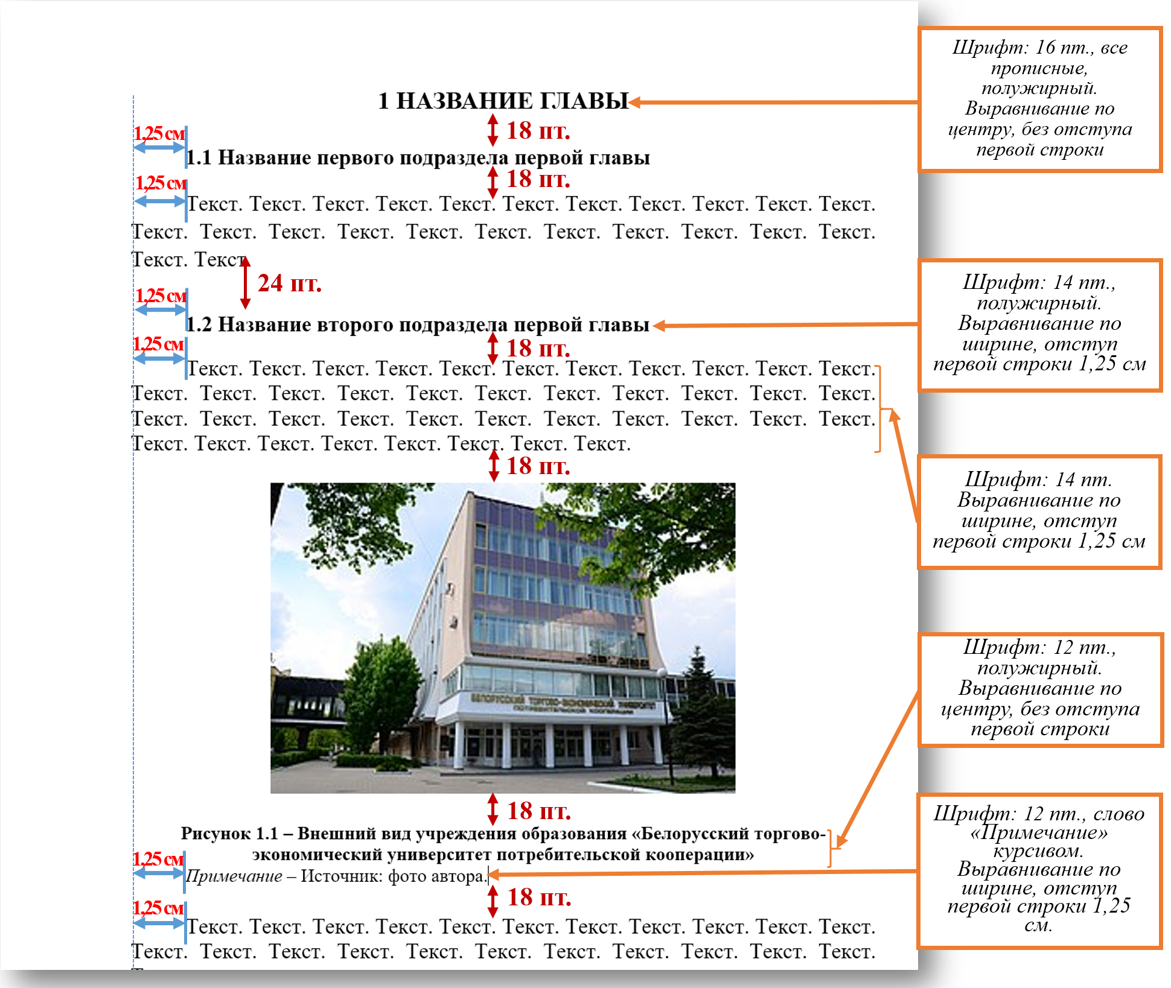
Рисунок 2.1 – Оформление основной части письменной работы
Примечание – Источник: собственная разработка автора.
    - Перенос слов в заголовках, названиях таблиц и рисунков не допускается.
    - Каждую структурную часть и главу письменной работы следует начинать с нового листа.
    - Номер главы ставят перед ее названием.
    - Нумерация глав, подразделов, пунктов, рисунков, таблиц, формул, уравнений дается арабскими цифрами.
    - Слово «Глава» не пишется, название главы печатают после номера. «ОГЛАВЛЕНИЕ», «РЕФЕРАТ», «введение», «заключение», «список использованных источников», «Приложения» не нумеруются.
    - Заголовки подразделов (см. рисунок 2.1) и пунктов глав печатают строчными буквами (первая прописная) с абзацного отступа полужирным шрифтом размера 14 пт. В конце заголовков точку не ставят. Если заголовок включает несколько предложений, их разделяют точками.
    - Между заголовками главы и подраздела устанавливается интервал 18 пунктов. Интервал между заголовком и последующим текстом должен составлять 18 пунктов. Интервал между предшествующим текстом и заголовком должен составлять 24 пункта (рисунок 2.1).
    - Подразделы нумеруют в пределах каждой главы. Номер подраздела состоит из номера главы и порядкового номера подраздела, разделенных точкой, например, 3.2 – второй подраздел третьей главы.
    - Пункты нумеруют в пределах каждого подраздела. Номер пункта состоит из порядковых номеров главы, подраздела и пункта, разделенных точками, например, 2.4.1 – первый пункт четвертого подраздела второй главы.
    - Заголовки глав, подразделов и пунктов приводят после их номеров без точки через пробел (рисунок 2.1).
  - Оформление иллюстраций и таблиц
    - Иллюстрации и таблицы следует располагать в дипломной работе непосредственно на странице с текстом после абзаца, в котором они упоминаются впервые, или отдельно на следующей странице, если они занимают все поле листа формата А4.
    - Иллюстрации и таблицы обозначают соответственно словами «Рисунок» и «Таблица» и нумеруют последовательно в пределах каждой главы.
    - На все таблицы и иллюстрации должны быть ссылки в тексте дипломной работы.
    - Номер иллюстрации и таблицы должен состоять из номера главы и порядкового номера иллюстрации (таблицы), разделенных точкой, например:
«Рисунок 1.2 – Второй рисунок первой главы», «Таблица 2.5 – Пятая таблица второй главы». Если в каждой главе дипломной работы приведено лишь по одной иллюстрации (таблице), то их нумеруют последовательно в пределах дипломной работы.
    - Иллюстрации имеют наименование и пояснительные данные – подрисуночный текст (рисунок 2.1).
    - Перенос слов в названиях таблиц и рисунков не допускается.
    - Иллюстрация располагается по центру страницы, параметр «Обтекание текстом» контекстного меню устанавливается «В тексте» (для рисунка следует задать единичный междустрочный интервал, так как рисунок не помещается в заданные «точно 18 пт»).
    - Слово «Рисунок», его номер и наименование располагаются под рисунком по центру страницы без абзацного отступа полужирным шрифтом размером 12 пунктов.
    - Слово «Рисунок» и номер отделяются знаком тире от наименования иллюстрации. Точку после номера и наименования иллюстрации не ставят. Не допускается перенос слов в наименовании рисунка.
    - Расстояние от текста до рисунка составляет 18 пт, между рисунком и его названием – 18 пт, между названием рисунка и последующим текстом – 18 пт (18 пт – это свободная строка).
    - Ниже названия рисунка располагается пояснительный текст (Примечание – Пояснительный текст к иллюстрации.) выравнивание по ширине страницы с отступом первой строки 1,25 см, размер шрифта 12 пунктов с точкой в конце (рисунок 2.1).
    - Цифровой материал дипломной работы оформляют в виде таблиц.
    - Каждая таблица должна иметь краткий заголовок, который состоит из слова «Таблица», ее порядкового номера и названия, отделенного от номера знаком тире, и помещается над таблицей слева без абзацного отступа, печатается полужирым шрифтом размера 12 пунктов (рисунок 2.2).
    - В таблице применяется шрифт размером 12 пунктов (в головке таблицы – 10 пунктов), одинарный межстрочный интервал и интервалы по 2 пункта перед текстом и после текста в ячейках таблицы.
    - Ниже таблицы располагается пояснительный текст (Примечание – Пояснительный текст к иллюстрации.) по ширине страницы, абзацный отступ –1,25пт, размер шрифта – 12 пунктов с точкой в конце (рисунок 2.2).

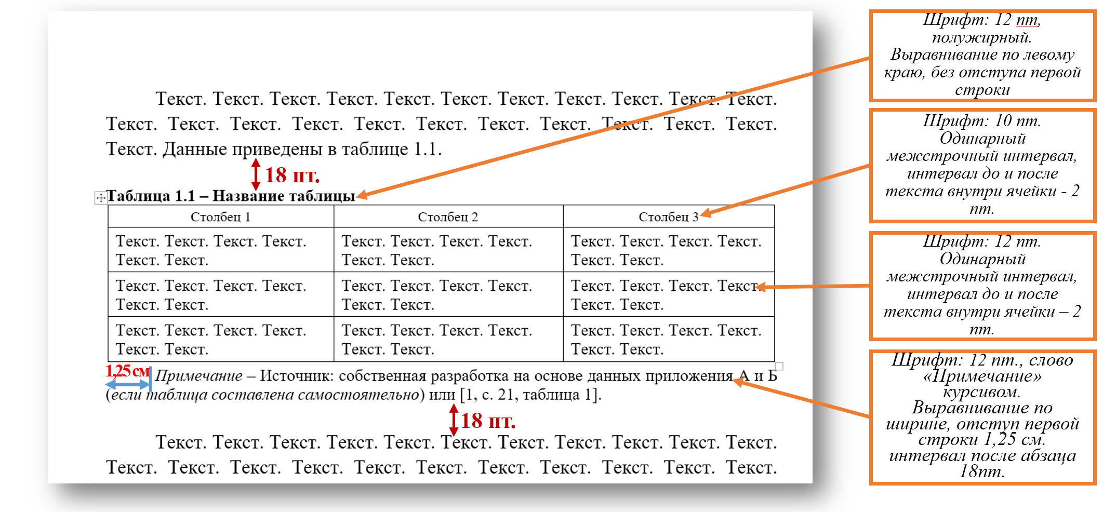
Рисунок 2.2 – Пример оформления таблицы
Примечание – Источник: собственная разработка автора.
    - Таблицу с большим количеством строк переносят на следующий лист таким образом, чтобы головка таблицы не была оторвана от строк (рисунок 2.3).
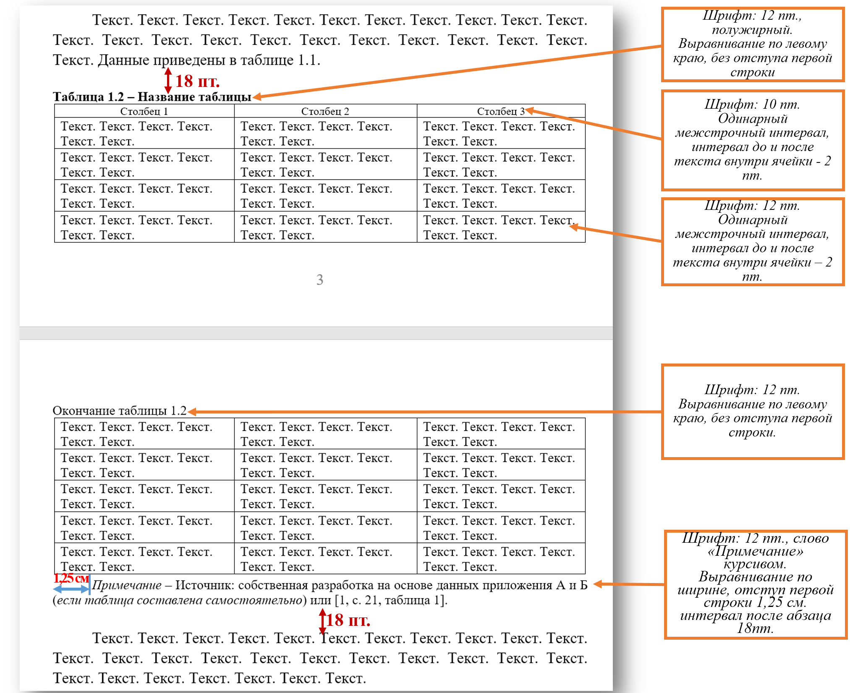
Рисунок 2.3 – Пример оформления переноса таблицы на следующую станицу
Примечание – Источник: собственная разработка автора.
    - При переносе части таблицы на другой лист ее заголовок указывают один раз над первой частью, слева над другими (переносимыми) частями пишут слово «Продолжение» (в случае таблиц, которые занимают 3 страницы и более) обычным шрифтом размера 12 пунктов, а затем «Окончание» и указывают номер таблицы, например, «Окончание таблицы 1.2» (рисунок 2.3).
    - Заголовки граф и строк таблицы пишут с прописной буквы в единственном числе, а подзаголовки граф – со строчной, если они составляют одно предложение с заголовком, и с прописной, если они имеют самостоятельное значение.
    - Головка таблицы отделяется линией от остальной части таблицы. Слева, справа и снизу таблица также ограничивается линиями. Горизонтальные и вертикальные линии, разграничивающие строки и графы таблицы, могут не проводиться, если это не затрудняет чтение таблицы.
  - Оформление формул
    - Каждая формула и уравнение выделяется из текста в отдельную строку. Выше и ниже формулы оставляется по одной свободной строке (рисунок 2.4).
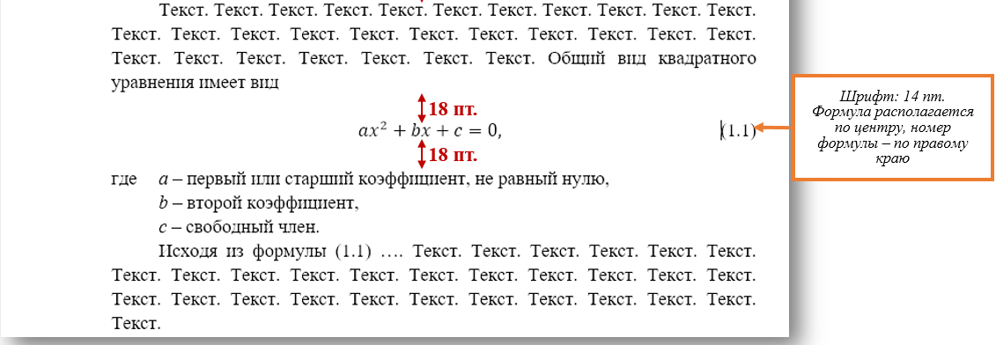
Рисунок 2.4 – Пример оформления формулы
Примечание – Источник: собственная разработка автора.
    - Формулы и уравнения в дипломной работе (если их более одной) нумеруют в пределах главы. Номер формулы (уравнения) состоит из номера главы и порядкового номера формулы (уравнения) в главе, разделенных точкой. Номер формулы (уравнения) пишут в круглых скобках у правого поля листа на уровне формулы (уравнения). Так, например, (3.1) – первая формула третьей главы. Размер шрифта формулы составляет: 14 пт (рисунок 2.4).
    - Ссылки на формулы по тексту дипломной работы приводятся в круглых скобках, например, «Из формулы (1.1) следует …» (рисунок 2.4).
    - Пояснение значений символов и числовых коэффициентов, входящих в формулу или уравнение, приводится непосредственно под формулой или уравнением в той же последовательности, в которой они даны в формуле (уравнении).
    - Значение каждого символа и числового коэффициента следует приводить с новой строки. Первую строку пояснения начинают со слова «где» без двоеточия.
  - Оформление ссылок на литературные источники
    - В дипломной работе обязательно необходимо в квадратных скобках давать ссылки на источники. Ссылки на источники расставляются по тексту в порядке увеличения нумерации.
    - При использовании сведений из источника с большим количеством страниц, необходимо указать номера страниц, на которых находится ссылка, например, [25, с. 13–15].
    - Цитируемая фраза, которая в точности совпадает с текстом источника, заключается в кавычки, например, «цитата» [12]. Заимствованный перефразированный текст в кавычки не заключается, но указывается источник в квадратных скобках.
  - Оформление приложений
    - Приложения оформляют как продолжение дипломной работы, располагая их в порядке появления ссылок в тексте.
    - Не допускается включение в приложения материалов, на которые отсутствуют ссылки в тексте работы. (Пример ссылки по тексту работы на приложение: «В приложении А приводится программный код…», «…как это показано в приложении Б»).
    - Перед началом приложений НА ОТДЕЛЬНОМ ЛИСТЕ ПО ЦЕНТРУ ЛИСТА прописными буквами полужирным шрифтом (размер шрифта16 пт.) печатают слово «ПРИЛОЖЕНИЯ».
    - Каждое приложение следует начинать с нового листа, печатая в правом верхнем углу прописными буквами размером 16 пт слово «ПРИЛОЖЕНИЕ» и его буквенное обозначение (приложения обозначают заглавными буквами русского алфавита, начиная с А за исключением букв Е, 3, Й, О, Ч, Ь, Ы, Ъ), например, «ПРИЛОЖЕНИЕ А», (рисунок 2.5).
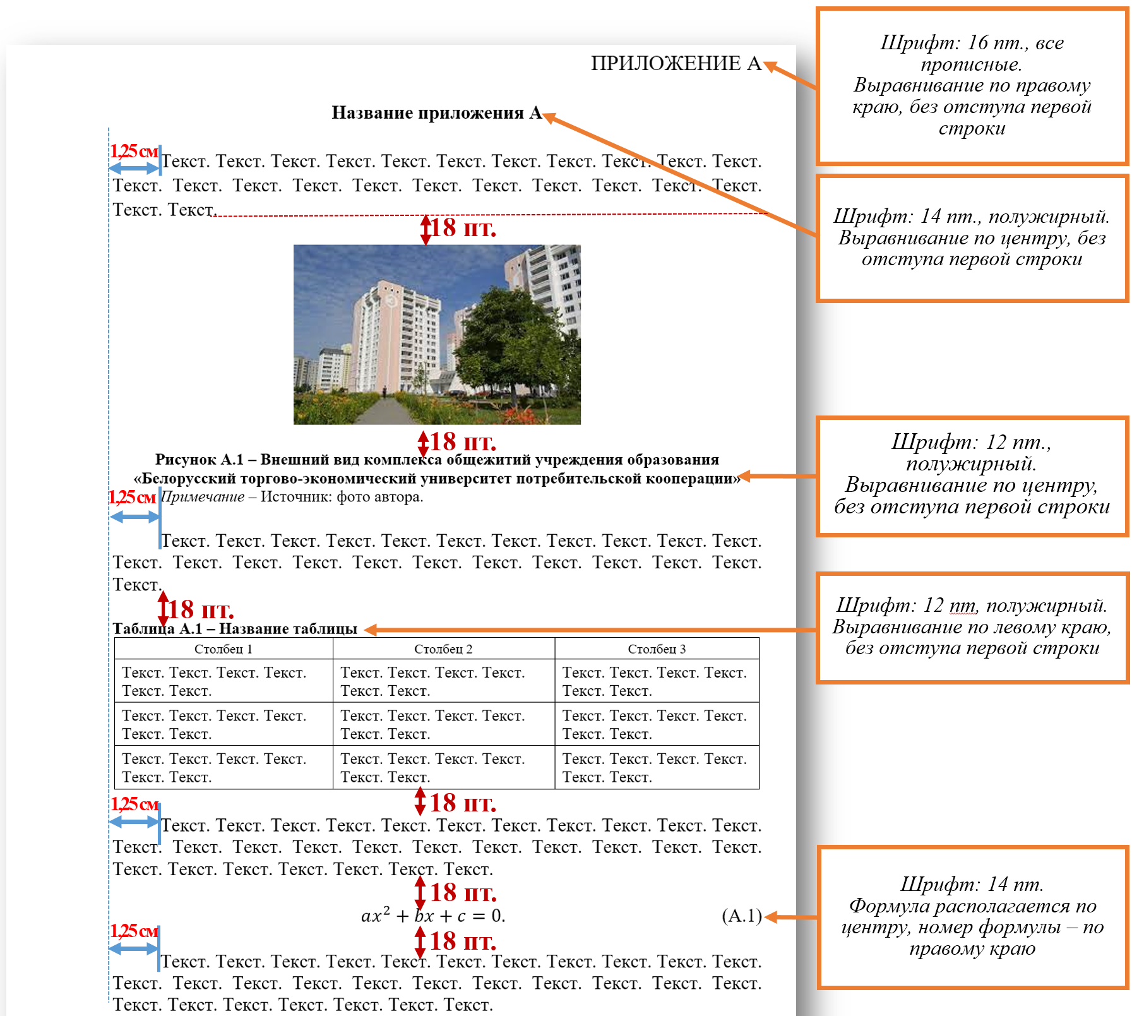
Рисунок 2.5 – Оформление приложения
Примечание – Источник: собственная разработка автора.
    - Приложение должно иметь содержательный заголовок, который размещается по центру новой строки без абзацного отступа с прописной буквы.
    - Нумерация страниц в приложении входит в общую нумерацию страниц письменной работы.
  - Оформление оглавления
    - Оглавление письменной работы представляет собой перечень, который последовательно включает наименования всех ее структурных элементов, разделов, глав и параграфов с указанием номеров страниц, обозначающих начало изложения каждого структурного элемента, раздела, главы, параграфа.
    - Оглавление должно быть сформировано автоматически. Для этого, «ВВЕДЕНИЕ», заголовки глав, «ЗАКЛЮЧЕНИЕ», «список использованных источников», «ПРИЛОЖЕНИЯ» следует отметить как заголовки первого уровня (Вкладка – Ссылки – Добавить текст (см. на ленте группу Оглавление) –– Уровень 1), заголовки подразделов – уровень 2. Затем выполнить команду Оглавление (Вкладка – Ссылки – Оглавление (см. на ленте группу Оглавление)). Полужирным на листе с содержанием дипломной работы остается только слово ОГЛАВЛЕНИЕ (рисунок 2.6).
    - Сокращать наименование структурных элементов (разделов, глав, параграфов и т. д.) в оглавлении или давать их в другой формулировке, последовательности и соподчиненности, по сравнению с заголовками в тексте, не допускается.
    - Разделы, главы, параграфы в оглавлении нумеруются арабскими цифрами.
    - В оглавление включаются приложения. Приложения оформляются как часть работы с продолжением нумерации страниц.
    - Каждую запись оглавления оформляют как отдельный абзац, выровненный по левому краю. Номера страниц указывают выровненными по правому краю поля и соединяют с наименованием структурного элемента или раздела посредством отточия.
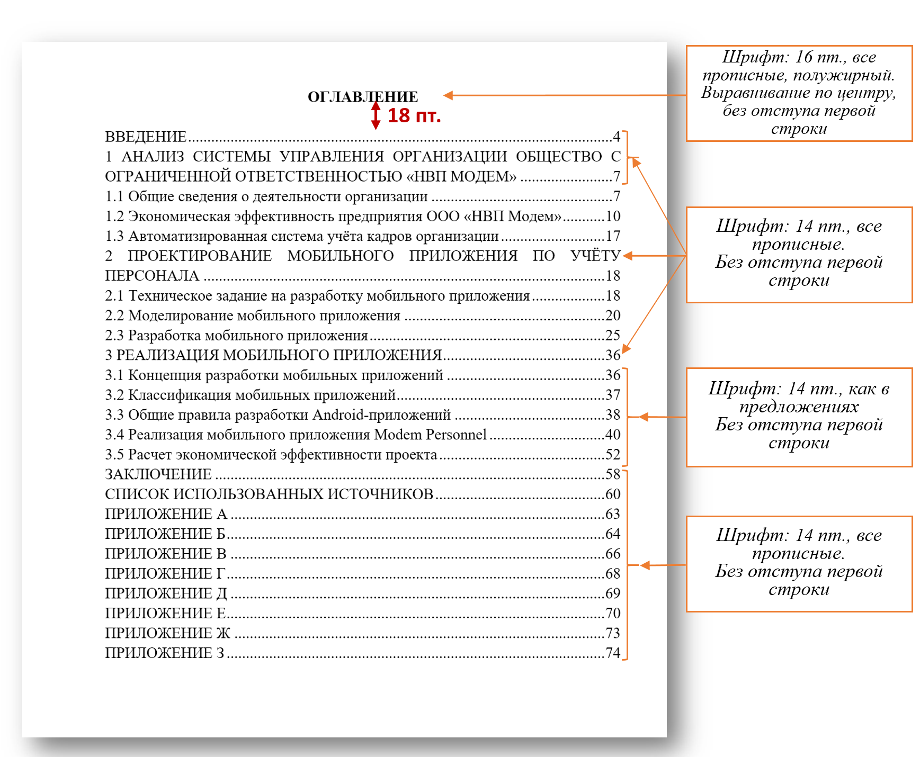
Рисунок 2.6 – Оформление содержания
Примечание – Источник: собственная разработка автора.
  - Оформление списка использованных источников
    - Список использованных источников включает перечень нормативных документов, монографий, учебников и учебных пособий, справочных материалов, материалов периодических изданий, материалов интернет-источников, а также опубликованные статьи и тезисы автора дипломной работы (дипломного проекта, магистерской диссертации).
    - Включенные в список источники нумеруются сплошным порядком от первого до последнего названия.
    - Названия использованных работ располагаются в порядке их цитирования по тексту письменной работы.
    - При подборке и оформлении списка использованной литературы необходимо придерживаться следующих требований:
- литература должна быть современной (желательно за последние 3–5 лет);
- должна соответствовать теме курсовой (дипломной) работы (проекта), магистерской диссертации;
- каждый литературный источник должен упоминаться в сносках в тексте письменной работы.
    - В дипломной работе (дипломном проекте), магистерской диссертации должны по минимуму использоваться учебники и учебные пособия. Основной акцент должен делаться на научные статьи в журналах и специальных изданиях, монографии, официальную статистику и т. п. Это повысит научную ценность дипломной работы (дипломного проекта), магистерской диссертации.
    - Если в работу включаются законы и подзаконные акты, то они должны использоваться и, соответственно, оформляться в самой последней редакции (с датой и источником его первого опубликования).
    - Не допускается сокращать заглавия (названия) в любой области описания литературы (за исключением, когда сокращения имеются в самом источнике); общее обозначение материала, например [Электронный ресурс]; место издания (название города), например Минск, Гомель, Киев. Исключения составляют названия городов: Москва – М., Ленинград – Л., Нижний Новгород – Н.Новгород, Санкт-Петербург – СПб., Ростов-на-Дону – Ростов н/Д.
    - Включенные в список источники нумеруются сплошным порядком от первого до последнего названия.
    - Список использованных источников необходимо оформлять в соответствии с рекомендациями по составлению и оформлению библиографического списка литературы (Раздел 3).

- РЕКОМЕНДАЦИИ ПО СОСТАВЛЕНИЮ И ОФОРМЛЕНИЮ БИБЛИОГРАФИЧЕСКОГО СПИСКА ЛИТЕРАТУРЫ

  - Список литературы оформляется в соответствии со следующими стандартами:
ГОСТ 7.1-2003 «Библиографическая запись. Библиографическое описание. Общие требования и правила составления»;
ГОСТ 7.80-2000 «Библиографическая запись. Заголовок. Общие требования и правила составления»;
ГОСТ 7.82-2001 «Библиографическая запись. Библиографическое описание электронных ресурсов. Общие требования и правила составления»;
ГОСТ 7.12-93 «Система стандартов по информации, библиотечному и издательскому делу. Библиографическая запись. Сокращение слов на русском языке. Общие требования и правила»;
СТБ 7.12-2001 «Библиографическая запись. Сокращение слов и словосочетаний на белорусском языке»;
ГОСТ 7.11-2004 (ИСО 832:1994) «Библиографическая запись. Сокращение слов и словосочетаний на иностранных европейских языках».
  - Общая схема библиографического описания отдельно изданного документа включает следующие обязательные элементы:
    - Фамилия, инициалы автора (фамилия, имя, отчество автора или первого из авторов, если их два или три, за исключением случаев, когда описание составлено под заглавием).
    - Заглавие (название книги, указанное на титульном листе).
    - Сведения, относящиеся к заглавию (раскрывают тематику, вид, жанр, назначение документа и т. д.).
    - Сведения об ответственности (содержат информацию об авторах, составителях, редакторах, переводчиках и т. п.; организациях, от имени которых опубликован документ).
    - Сведения об издании (содержат данные о повторности издания, его переработке и т. п.).
    - Место издания (название города, где издан документ).
    - Издательство или издающая организация.
    - Дата издания (год, в котором книга вышла в свет).
    - Объем (сведения о количестве страниц, листов).
Источником сведений для библиографического описания является титульный лист или иные части документа, заменяющие его.

  - Схема библиографического описания книги
    - Один автор:
Фамилия, И.О. Основное заглавие: сведения, относящиеся к заглавию / И.О.Фамилия. – сведения об издании. – Место издания : Издательство, дата издания. – Количество страниц.
    - Два или три автора
Фамилия1, И.О. Основное заглавие: сведения, относящиеся к заглавию / И.О.Фамилия, И.О.Фамилия2, И.О.Фамилия3. – сведения об издании. – Место издания : Издательство, дата издания. – Количество страниц.
    - Четыре и более авторов
Основное заглавие: сведения, относящиеся к заглавию / И.О.Фамилия [и др.]. – сведения об издании. – Место издания : Издательство, дата издания. – Количество страниц.
    - Книги, состоящие из нескольких частей

  - Издания с коллективным автором
Основное заглавие: сведения, относящиеся к заглавию / сведения об издании ; редкол. : И.О. Фамилия [и др.]. – Место издания, дата издания. – Количество страниц.

  - Примеры описания самостоятельных изданий
Характеристика источника | Пример оформления
Один, два или три автора | Котаў, А.І. Гісторыя Беларусі і сусветная цывілізацыя / А.І. Котаў. – 2-е выд. – Мінск: Энцыклапедыкс, 2003. – 168 с.
Один, два или три автора | Шотт, А.В. Курс лекций по частной хирургии / А.В. Шотт, В.А. Шотт. – Минск: Асар, 2004. – 525 с.
Один, два или три автора | Чикатуева Л.А. Маркетинг: учеб. пособие / Л.А. Чикатуева, Н.В. Третьякова; под ред. В.П. Федько. – Ростов н/Д: Феникс, 2004. – 413 с.
Один, два или три автора | Дайнеко, А.Е. Экономика Беларуси в системе всемирной торговой организации / А.Е. Дайнеко, Г.В. Забавский, М.В. Василевская; под ред. А.Е. Дайнеко. – Минск: Ин-т аграр. экономики, 2004. – 323 с.
Четыре и более авторов | Культурология: учеб. пособие для вузов / С.В. Лапина [и др.]; под общ. ред. С.В. Лапиной. – 2-е изд. – Минск: ТетраСистемс, 2004. –  495 с.
Четыре и более авторов | Комментарий к Трудовому кодексу Республики Беларусь / И.С. Андреев [и др.]; под общ. ред. Г.А. Василевича. – Минск: Амалфея, 2000. – 1071 с.
Четыре и более авторов | Основы геологии Беларуси / А.С. Махнач [и др.]; НАН Беларуси,  Ин-т геол. наук; под общ. ред. А.С. Махнача. – Минск, 2004. – 391 с.
Коллективный автор | Сборник нормативно-технических материалов по энергосбережению  / Ком. по энергоэффективности при Совете Министров Респ. Беларусь; сост. А.В. Филипович. – Минск: Лоранж-2, 2004. – 393 с.
Коллективный автор | Национальная стратегия устойчивого социально-экономического развития Республики Беларусь на период до 2020 г. / Нац. комис. по устойчивому развитию Респ. Беларусь; редкол.: Л.М. Александрович [и др.]. – Минск: Юнипак, 2004. – 202 с.
Коллективный автор | Военный энциклопедический словарь / М-во обороны Рос. Федерации, Ин-т воен. истории; редкол.: А.П. Горкин [и др.]. – М.: Большая рос. энцикл.: РИПОЛ классик, 2002. – 1663 с.
Многотомное издание | Гісторыя Беларусі: у 6 т. / рэдкал.: М. Касцюк (гал. рэд.) [і інш.]. – Мінск: Экаперспектыва, 2000–2005. – 6 т.
Многотомное издание | Гісторыя Беларусі: у 6 т. / рэдкал.: М. Касцюк (гал. рэд.) [і інш.]. – Мінск: Экаперспектыва, 2000–2005. – Т. 3: Беларусь у часы Рэчы Паспалітай (XVII–XVIII ст.) / Ю. Бохан [і інш.]. – 2004. – 343 с.; Т. 4: Беларусь у складзе Расійскай імперыі (канец XVIII–пачатак XX ст.) / М. Біч [і інш.]. – 2005. – 518 с.
Многотомное издание | Багдановіч, М. Поўны збор твораў: у 3 т. / М. Багдановіч. – 2-е выд. – Мінск: Беларус. навука, 2001. – 3 т.
Отдельный том в многотомном издании | Гісторыя Беларусі: у 6 т. / рэдкал.: М. Касцюк (гал. рэд.) [і інш.]. – Мінск: Экаперспектыва, 2000–2005. – Т. 3: Беларусь у часы Рэчы Паспалітай (XVII–XVIII ст.) / Ю. Бохан [і інш.]. – 2004. – 343 с.
Отдельный том в многотомном издании | Гісторыя Беларусі: у 6 т. / рэдкал.: М. Касцюк (гал. рэд.) [і інш.]. – Мінск: Экаперспектыва, 2000–2005. – Т. 4: Беларусь у складзе Расійскай імперыі (канец XVIII–пачатак XX ст.) / М. Біч [і інш.]. – 2005. – 518 с.
Отдельный том в многотомном издании | Багдановіч, М. Поўны збор твораў: у 3 т. / М. Багдановіч. – 2-е выд. – Мінск: Беларус. навука, 2001. – Т. 1: Вершы, паэмы, пераклады, наследаванні, чарнавыя накіды. – 751 с.
Отдельный том в многотомном издании | Российский государственный архив древних актов: путеводитель: в 4 т. / сост.: М.В. Бабич, Ю.М. Эскин. – М.: Археогр. центр, 1997. – Т. 3, ч. 1. – 720 с.
Законы и законодательные материалы | Конституция Республики Беларусь 1994 года (с изменениями и дополнениями, принятыми на республиканских референдумах 24 ноября 1996 г. и 17 октября 2004 г.). – Минск: Амалфея, 2005. – 48 с.
Законы и законодательные материалы | Конституция Российской Федерации: принята всенар. голосованием 12 дек. 1993 г.: офиц. текст. – М.: Юрист, 2005. – 56 с.
Законы и законодательные материалы | О нормативных правовых актах Республики Беларусь: Закон Респ. Беларусь от 10 янв. 2000 г. № 361-3: с изм. и доп.: текст по состоянию на 1 дек. 2004 г. – Минск: Дикта, 2004. – 59 с.
Законы и законодательные материалы | Инвестиционный кодекс Республики Беларусь: принят Палатой представителей 30 мая 2001г.: одобр. Советом Респ. 8 июня 2001 г.: текст Кодекса по состоянию на 10 февр. 2001 г. – Минск: Амалфея, 2005. – 83 с.
Сборник статей, трудов | Информационное обеспечение науки Беларуси: к 80-летию со дня основания ЦНБ им. Я.Коласа НАН Беларуси: сб. науч. ст. / НАН Беларуси, Центр. науч. б-ка; редкол.: Н.Ю. Березкина (отв. ред.)  [и др.]. – Минск, 2004. – 174 с.
Сборник статей, трудов | Современные аспекты изучения алкогольной и наркотической зависимости: сб. науч. ст. / НАН Беларуси, Ин-т биохимии; науч. ред. В.В. Лелевич. – Гродно, 2004. – 223 с.
Сборники без общего заглавия | Певзнер, Н. Английское в английском искусстве / Н. Певзнер; пер. О.Р. Демидовой. Идеологические источники радиатора “роллс-ройса” / Э. Панофский; пер. Л.Н. Житковой. – СПб.: Азбука-классика, 2004. – 318 с.
Материалы конференций | Глобализация, новая экономика и окружающая среда: проблемы общества и бизнеса на пути к устойчивому развитию: материалы  7 Междунар. конф. Рос. о-ва экол. экономики, Санкт-Петербург,  23–25 июня 2005 г. / С.-Петерб. гос. ун-т; под ред. И.П. Бойко  [и др.]. – СПб., 2005. – 395 с.
Материалы конференций | Правовая система Республики Беларусь: состояние, проблемы, перспективы развития: материалы V межвуз. конф. студентов, магистрантов и аспирантов, Гродно, 21 апр. 2005 г. / Гродн. гос.  ун-т; редкол.: О.Н. Толочко (отв. ред.) [и др.]. – Гродно, 2005. –  239 с.
Инструкция | Инструкция о порядке совершения операций с банковскими пластиковыми карточками: утв. Правлением Нац. банка Респ. Беларусь 30.04.04: текст по состоянию на 1 дек. 2004 г. – Минск: Дикта, 2004. – 23 с.
Инструкция | Инструкция по исполнительному производству: утв. М-вом юстиции Респ. Беларусь 20.12.04. – Минск: Дикта, 2005. – 94 с.
Учебно-методические материалы | Горбаток, Н.А. Общая теория государства и права в вопросах и ответах: учеб. пособие / Н.А. Горбаток; М-во внутр. дел Респ. Беларуь, Акад. МВД. – Минск, 2005. – 183 с.
Учебно-методические материалы | Использование креативных методов в коррекционно-развивающей работе психологов системы образования: учеб.-метод. пособие: в 3 ч. / Акад. последиплом. образования; авт.-сост. Н.А. Сакович. – Минск, 2004. – Ч. 2: Сказкотерапевтические технологии. – 84 с.
Учебно-методические материалы | Корнеева, И.Л. Гражданское право: учеб. пособие: в 2 ч. / И.Л. Корнеева. – М.: РИОР, 2004. – Ч. 2. – 182 с.
Учебно-методические материалы | Философия и методология науки: учеб.-метод. комплекс для магистратуры / А.И. Зеленков [и др.]; под ред. А.И. Зеленкова. – Минск: Изд-во БГУ, 2004. – 108 с.
Информационные издания | Реклама на рубеже тысячелетий: ретросп. библиогр. указ. (1998–2003) / М-во образования и науки Рос. Федерации, Гос. публич. науч.-техн. б-ка России; сост.: В.В. Климова, О.М. Мещеркина. – М., 2004. – 288 с.
Информационные издания | Щадов, И.М. Технолого-экономическая оценка экологизации угледобывающего комплекса Восточной Сибири и Забайкалья / И.М. Щадов. – М.: ЦНИЭИуголь, 1992. – 48 с. – (Обзорная информация / Центр. науч.-исслед. ин-т экономики и науч.-техн. информ. угол. пром-сти).
Каталог | Каталог жесткокрылых (Coleoptera, Insecta) Беларуси / О.Р. Александрович [и др.]; Фонд фундам. исслед. Респ. Беларусь. – Минск, 1996. – 103 с.
Каталог | Памятные и инвестиционные монеты России из драгоценных металлов, 1921–2003: каталог-справочник / ред.-сост. Л.М. Пряжникова. – М.: ИнтерКрим-пресс, 2004. – 462 с.
Авторское свидетельство | Инерциальный волнограф: а. с. 1696865 СССР, МКИ5 G 01 С 13/00 / Ю.В. Дубинский, Н.Ю. Мордашова, А.В. Ференц; Казан. авиац. ин-т. – № 4497433; заявл. 24.10.88; опубл. 07.12.91 // Открытия. Изобрет. – 1991. – № 45. – С. 28.
Патент | Способ получения сульфокатионита: пат. 6210 Респ. Беларусь, МПК7 C 08 J 5/20, C 08 G 2/30 / Л.М. Ляхнович, С.В. Покровская, И.В. Волкова, С.М. Ткачев; заявитель Полоц. гос. ун-т. – № а 0000011; заявл. 04.01.00; опубл. 30.06.04 // Афiцыйны бюл. / Нац. цэнтр iнтэлектуал. уласнасцi. – 2004. – № 2. – С. 174.
Стандарт | Безопасность оборудования. Термины и определения: ГОСТ ЕН 1070–2003. – Введ. 01.09.04. – Минск: Межгос. совет по стандартизации, метрологии и сертификации: Белорус. гос. ин-т стандартизации и сертификации, 2004. – 21 с.
Нормативно–технические документы | Национальная система подтверждения соответствия Республики Беларусь. Порядок декларирования соответствия продукции. Основные положения = Нацыянальная сiстэма пацвярджэння адпаведнасцi Рэспублiкi Беларусь. Парадак дэкларавання адпаведнасцi прадукцыi. Асноўныя палажэннi: ТКП 5.1.03–2004. – Введ. 01.10.04. – Минск: Белорус. гос. ин-т стандартизации и сертификации, 2004. – 9 с.
Нормативно–технические документы | Государственная система стандартизации Республики Беларусь. Порядок проведения экспертизы стандартов: РД РБ 03180.53–2000. – Введ. 01.09.00. – Минск: Госстандарт: Белорус. гос. ин-т стандартизации и сертификации, 2000. – 6 с.
Препринт | Губич, Л.В. Подходы к автоматизации проектно-конструкторских работ в швейной промышленности / Л.В. Губич. – Минск, 1994. – 40 с. – (Препринт / Акад. наук Беларуси, Ин-т техн. кибернетики; № 3).
Препринт | Прогноз миграции радионуклидов в системе водосбор – речная сеть  / В.В. Скурат [и др.]. – Минск, 2004. – 51 с. – (Препринт / НАН Беларуси, Объед. ин-т энергет. и ядер. исслед. – Сосны; ОИЭЯИ–15).
Отчет о НИР | Разработка и внедрение диагностикума аденовирусной инфекции птиц: отчет о НИР (заключ.) / Всесоюз. науч.-исслед. ветеринар. ин-т птицеводства; рук. темы А.Ф. Прохоров. – М., 1989. – 14 с. – № ГР 01870082247.
Отчет о НИР | Комплексное (хирургическое) лечение послеоперационных и рецидивных вентральных грыж больших и огромных размеров: отчет о НИР / Гродн. гос. мед. ин-т; рук. В.М. Колтонюк. – Гродно, 1994. – 42 с. – № ГР 1993310.
Депонированные научные работы | Влияние деформации и больших световых потоков на люминесценцию монокристаллов сульфида цинка с микропорами / В.Г. Клюев [и др.]; Воронеж. ун-т. – Воронеж, 1993. – 14 с. – Деп. в ВИНИТИ 10.06.93, № 1620-В93 // Журн. приклад. спектроскопии. – 1993. – Т. 59, № 3–4. – С. 368.
Депонированные научные работы | Сагдиев, А.М. О тонкой структуре субарктического фронта в центральной части Тихого океана / А.М. Сагдиев; Рос. акад. наук, Ин-т океанологии. – М., 1992. – 17 с. – Деп. в ВИНИТИ 08.06.92, № 1860–82 // РЖ: 09. Геофизика. – 1992. – № 11/12. – 11В68ДЕП. – С. 9.
Депонированные научные работы | Широков, А.А. Исследование возможности контроля состава гальванических сред абсорбционно-спектроскопическим методом / А.А. Широков, Г.В. Титова; Рос. акад. наук, Ульян. фил. ин-та радиотехники и электроники. – Ульяновск, 1993. – 12 с. – Деп. в ВИНИТИ 09.06.93, № 1561-В93 // Журн. приклад. спектроскопии. – 1993. – № 3–4. – С. 368.
Автореферат диссертации | Иволгина, Н.В. Оценка интеллектуальной собственности: на примере интеллектуальной промышленной собственности:  автореф. дис. …канд. экон. наук: 08.00.10; 08.00.05 / Н.В. Иволгина; Рос. экон. акад. – М., 2005. – 26 с.
Автореферат диссертации | Шакун, Н.С. Кірыла-Мяфодзіеўская традыцыя на Тураўшчыне: (да праблемы лакальных тыпаў старажытнаславянскай мовы): аўтарэф. дыс. ... канд. філал. навук: 10.02.03 / Н.С. Шакун; Беларус. дзярж. ун-т. – Мінск, 2005. – 16 с.
Диссертация | Анисимов, П.В. Теоретические поблемы правового регулирования защиты прав человека: дис. … д-ра юрид. наук: 12.00.01 / П.В. Анисимов. – Н.Новгород, 2005. – 370 л.
Диссертация | Лук’янюк, Ю.М. Сучасная беларуская філасофская тэрміналогія: (семантычныя і структурныя аспекты): дыс. ... канд. філал. навук: 10.02.01 / Ю.М. Лук’янюк. – Мінск, 2003. – 129 л.
Архивные материалы | 1. Архив Гродненского областного суда за 1992 г. – Дело № 4/8117. 2. Архив суда Центрального района г.Могилева за 2001 г. – Уголовное дело № 2/1577.
Архивные материалы | Центральный исторический архив Москвы (ЦИАМ).  1. Фонд 277. – Оп. 1. – Д. 1295–1734. Дела о выдаче ссуды под залог имений, находящихся в Могилевской губернии (имеются планы имений) 1884–1918 гг.  2. Фонд 277. – Оп. 1. – Д. 802–1294, 4974–4978, 4980–4990, 4994–5000, 5002–5013, 5015–5016. Дела о выдаче ссуды под залог имений, находящихся в Минской губернии (имеются планы имений) 1884–1918 гг.  3. Фонд 277. – Оп. 2, 5, 6, 7, 8.
Электронные ресурсы | Театр [Электронный ресурс]: энциклопедия: по материалам изд-ва «Большая российская энциклопедия»: в 3 т. – Электрон. дан. (486 Мб). – М.: Кордис & Медиа, 2003. – Электрон. опт. диски (CD-ROM): зв., цв. – Т. 1: Балет. – 1 диск; Т. 2: Опера. – 1 диск; Т. 3: Драма. –  1 диск.
Электронные ресурсы | Регистр СНГ – 2005: промышленность, полиграфия, торговля, ремонт, транспорт, строительство, сельское хозяйство [Электронный ресурс]. – Электрон. текстовые дан. и прогр. (14 Мб). – Минск: Комлев И.Н., 2005. – 1 электрон. опт. диск (CD-ROM).
Ресурсы удаленного доступа | Национальный Интернет-портал Республики Беларусь [Электронный ресурс] / Нац. центр правовой информ. Респ. Беларусь. – Минск, 2005. – Режим доступа: http://www.pravo.by. – Дата доступа: 25.01.2006.
Ресурсы удаленного доступа | Proceeding of mini–symposium on biological nomenclature in the 21st centry [Electronic resource] / Ed. J.L. Reveal. – College Park M.D., 1996. – Mode of access: http://www.inform.ind.edu/PBIO/brum.html. – Date of access: 14.09.2005.

  - Примеры описания составных частей изданий

Характеристика источника | Пример оформления
Составная часть книги | Михнюк, Т.Ф. Правовые и организационные вопросы охраны труда / Т.Ф. Михнюк // Безопасность жизнедеятельности: учеб. пособие  / Т.Ф. Михнюк. – 2-е изд., испр. и доп. – Минск, 2004. – С. 90–101.
Составная часть книги | Пивоваров, Ю.П. Организация мер по профилактике последствий радиоактивного загрязнения среды в случае радиационной аварии / Ю.П. Пивоваров, В.П. Михалев // Радиационная экология: учеб. пособие / Ю.П. Пивоваров, В.П. Михалев. – М., 2004. – С. 117–122.
Составная часть книги | Ескина, Л.Б. Основы конституционного строя Российской Федерации / Л.Б. Ескина // Основы права: учебник / М.И. Абдулаев [и др.]; под ред. М.И. Абдулаева. – СПб., 2004. – С. 180–193.
Глава из книги | Бунакова, В.А. Формирование русской духовной культуры / В.А. Бунакова // Отечественная история: учеб. пособие / С.Н. Полторак [и др.]; под ред. Р.В. Дегтяревой, С.Н. Полторака. – М., 2004. – Гл. 6. – С. 112–125.
Глава из книги | Николаевский, В.В. Проблемы функционирования систем социальной защиты в 1970–1980 годах / В.В. Николаевский // Система социальной защиты: теория, методика, практика / В.В. Николаевский. – Минск, 2004. – Гл. 3. – С. 119–142.
Часть из собрания сочинений, избранных произведений | Гілевіч, Н. Сон у бяссоніцу / Н. Гілевіч // Зб. тв.: у 23 т. – Мінск, 2003. – Т. 6. – С. 382–383.
Часть из собрания сочинений, избранных произведений | Сачанка, Б.І. Родны кут / Б. Сачанка // Выбр. тв.: у 3 т. – Мінск, 1995. – Т. 3: Аповесці. – С. 361–470.
Часть из собрания сочинений, избранных произведений | Пушкин, А.С. История Петра / А.С. Пушкин // Полн. собр. соч.: в 19 т. – М., 1995. – Т. 10. – С. 11–248.
Часть из собрания сочинений, избранных произведений | Шекспир, В. Сонеты / В. Шекспир // Избранное. – Минск, 1996. – С. 732–749.
Составная часть сборника | Коморовская, О. Готовность учителя-музыканта к реализации личностно-ориентированных технологий начального музыкального образования / О. Коморовская // Музыкальная наука и современность: взгляд молодых исследователей: сб. ст. аспирантов и магистрантов БГАМ / Белорус. гос. акад. музыки; сост. и науч. ред. Е.М. Гороховик. – Минск, 2004. – С. 173–180.
Составная часть сборника | Войтешенко, Б.С. Сущностные характеристики экономического роста / Б.С. Войтешенко, И.А. Соболенко // Беларусь и мировые экономические процессы: науч. тр. / Белорус. гос. ун-т; под ред. В.М. Руденкова. – Минск, 2003. – С. 132–144.
Составная часть сборника | Скуратов, В.Г. Отдельные аспекты правового режима закладных в постсоветских государствах / В.Г. Скуратов // Экономико-правовая парадигма хозяйствования при переходе к цивилизованному рынку в Беларуси: сб. науч. ст. / Ин-т экономики НАН Беларуси, Центр исслед. инфраструктуры рынка; под науч. ред. П.Г. Никитенко. – Минск, 2004. – С. 208–217.
Составная часть сборника | Якіменка, Т.С. Аб песенна-эпічнай традыцыі ў музычным фальклоры беларусаў / Т.С. Якіменка // Беларуская музыка: гісторыя і традыцыі: зб. навук. арт. / Беларус. дзярж. акад. музыкі; склад. і навук. рэд. В.А. Антаневіч. – Мінск, 2003. – С. 47–74.
Статьи из сборников тезисов докладов и материалов конференций | Пеньковская, Т.Н. Роль и место транспортного комплекса в экономике Республики Беларусь / Т.Н. Пеньковская // География в ХХІ веке: проблемы и перспективы: материалы Междунар. науч. конф., посвящ. 70-летию геогр. фак. БГУ, Минск, 4–8 окт. 2004 г. / асправоч, Белорус. геoгр. о-во; редкол.: Н.И. Пирожник [и др.]. – Минск, 2004. – С. 163–164.
 | Ермакова, Л.Л. Полесский каравайный обряд в пространстве культуры / Л.Л. Ермакова // Тураўскія чытанні: матэрыялы рэсп. навук.-практ. канф., Гомель, 4 верас. 2004 г. / НАН Беларусі, Гомел. дзярж. ун-т; рэдкал.: У.І. Коваль [і інш.]. – Гомель, 2005. – С. 173–178.
Бочков, А.А. Единство правовых и моральных норм как условие построения правового государства и гражданского общества в Республике Беларусь / А.А. Бочков, Е.Ф. Ивашкевич // Право Беларуси: истоки, традиции, современность: материалы междунар. науч.-практ. конф., Полоцк, 21–22 мая 2004 г.: в 2 ч. / Полоц. гос. ун-т; редкол.:
О.В. Мартышин [и др.]. – Новополоцк, 2004. – Ч. 1. – С. 74–76.
Статья из продолжающегося издания | Ипатьев, А.В. К вопросу о разработке средств защиты населения в случае возникновения глобальных природных пожаров / А.В. Ипатьев, А.В. Василевич // Сб. науч. тр. / Ин-т леса НАН Беларуси. – Гомель, 2004. – Вып. 60: Проблемы лесоведения и лесоводства на радиоактивно загрязненных землях. – С. 233–238.
Статья из журнала | Бандаровіч, В.У. Дзеясловы і іх дэрываты ў старабеларускай музычнай лексіцы / В.У. Бандаровіч // Весн. Беларус. дзярж. ун-та. Сер. 4, Філалогія. Журналістыка. Педагогіка. – 2004. – № 2. – С. 49–54.
Статья из журнала | Влияние органических компонентов на состояние радиоактивного стронция в почвах / Г.А. Соколик [и др.] // Вес. Нац. акад. навук Беларусі. Сер. хім. навук. – 2005. – № 1. – С. 74–81.
Статья из журнала | Масляніцына, І. Жанчыны ў гісторыі Беларусі / І. Масляніцына, М. Багадзяж // Беларус. гіст. часоп. – 2005. – № 4. – С. 49–53.
Статья из журнала | Boyle, A.E. Globalising environmental liability: the interplay of national and international law / A.E. Boyle // J. of environmental law. – 2005. –Vol. 17, № 1. – Р. 3–26.
Статья из журнала | Caesium-137 migration in Hungarian soils / P. Szerbin [et al.] // Science of the Total Environment. – 1999. – Vol. 227, № 2/3. – P. 215–227.
Статья из газеты | Дубовик, В. Молодые леса зелены / В. Дубовик // Рэспубліка. – 2005. – 19 крас. – С. 8.
Статья из газеты | Ушкоў, Я. З гісторыі лімаўскай крытыкі / Я. Ушкоў // ЛіМ. – 2005. – 5 жн. – С. 7.
Статья из энциклопедии, словаря | Аляхновіч, М.М. Электронны мікраскоп / М.М. Аляхновіч // Беларус. энцыкл.: у 18 т. – Мінск, 2004. – Т. 18, кн. 1. – С. 100.
Статья из энциклопедии, словаря | Витрувий // БСЭ. – 3-е изд. – М., 1971. – Т. 5. – С. 359–360.
Статья из энциклопедии, словаря | Дарашэвіч, Э.К. Храптовіч І.І. / Э.К. Дарашэвіч // Мысліцелі і асветнікі Беларусі (X–XIX стагоддзі): энцыкл. давед. / склад. Г.А. Маслыка; гал. рэд. Б.І. Сачанка. – Мінск, 1995. – С. 326–328.
Статья из энциклопедии, словаря | Мясникова, Л.А. Природа человека / Л.А. Мясникова // Современный философский словарь / под общ. ред. В.Е. Кемерова. – М., 2004. – С. 550–553.
Рецензии | Краўцэвіч, А. [Рэцэнзія] / А. Краўцэвіч // Беларус. гіст. зб. – 2001. – № 15. – С. 235–239. – Рэц. на кн.: Гісторыя Беларусі: у 6 т. / рэдкал.: М. Касцюк (гал. рэд.) [і інш.]. – Мінск: Экаперспектыва, 2000. – Т. 1: Старажытная Беларусь / В. Вяргей [і інш.]. – 351 с.
Рецензии | Пазнякоў, В. Крыху пра нашыя нацыянальныя рысы / В. Пазнякоў // Arche = Пачатак. – 2001. – № 4. – С. 78–84. – Рэц. на кн.: Лакотка, А.І. Нацыянальныя рысы беларускай архітэктуры / А.І. Лакотка. – Мінск: Ураджай, 1999. – 366 с.
Законы и законодательные материалы | О размерах государственных стипендий учащейся молодежи: постановление Совета Министров Респ. Беларусь, 23 апр. 2004 г., № 468 // Нац. реестр правовых актов Респ. Беларусь. – 2004. – № 69. – 5/14142.
Законы и законодательные материалы | Об оплате труда лиц, занимающих отдельные государственные должности Российской Федерации: Указ Президента Рос. Федерации, 15 нояб. 2005 г., № 1332 // Собр. законодательства Рос. Федерации. – 2005. – № 47. – Ст. 4882.
Законы и законодательные материалы | О государственной пошлине: Закон Респ. Беларусь, 10 янв. 1992 г.,  № 1394–XII: в ред. Закона Респ. Беларусь от 19.07.2005 г. // Консультант Плюс: Беларусь. Технология 3000 [Электронный ресурс] / ООО «ЮрСпектр», Нац. центр правовой информ. Респ. Беларусь. – Минск, 2006.
Законы и законодательные материалы | О государственной службе российского казачества: федер. Закон Рос. Федерации, 5 дек. 2005 г., № 154–ФЗ // Консультант Плюс: Версия Проф. Технология 3000 [Электронный ресурс] / ООО «ЮрСпектр». – М., 2006.
Законы и законодательные материалы | Об утверждении важнейших параметров прогноза социально-экономического развития Республики Беларусь на 2006 год: Указ Президента Респ. Беларусь, 12 дек. 2005 г., № 587 // Эталон –Беларусь [Электронный ресурс] / Нац. центр правовой информ. Респ. Беларусь. – Минск, 2006.
Архивные материалы | Описание синагоги в г. Минске (план части здания синагоги 1896 г.) // Центральный исторический архив Москвы (ЦИАМ). – Фонд 454. – Оп. 3. – Д. 21. – Л. 18–19.
Архивные материалы | Дела о выдаче ссуды под залог имений, находящихся в Минской губернии (имеются планы имений) 1884–1918 гг. // Центральный исторический архив Москвы (ЦИАМ). – Фонд 255. – Оп. 1. – Д. 802–1294, 4974–4978, 4980–4990, 4994–5000, 5015–5016.
Составная часть CD-ROMа | Введенский, Л.И. Судьбы философии в России / Л.И. Введенский // История философии [Электронный ресурс]: собрание трудов крупнейших философов по истории философии. – Электрон. дан. и прогр. (196 Мб). – М., 2002. – 1 электрон. опт. диск (CD-ROM): зв., цв.
Ресурсы удаленного доступа | Козулько, Г. Беловежская пуща должна стать мировым наследием  / Г. Козулько // Беловежская пуща – XXI век [Электронный ресурс].– 2004. – Режим доступа: http://bp21.org.by/ru/art/a041031.html. –  Дата доступа: 02.02.2006.
Ресурсы удаленного доступа | Лойша, Д. Республика Беларусь после расширения Европейского Союза: шенгенский процесс и концепция соседства / Д. Лойша // Белорус. журн. междунар. права [Электронный ресурс]. – 2004. – № 2. – Режим доступа: http://www.cenunst.bsu.by/journal/2004.2/01.pdf. – Дата доступа: 16.07.2005.
Ресурсы удаленного доступа | Статут Международного Суда // Организация Объединенных Наций [Электронный ресурс]. – 2005. – Режим доступа: http://www.un.org/russian/documen/basicdoc/statut.htm. – Дата доступа: 10.05.2005.
Ресурсы удаленного доступа | Cryer, R. Prosecuting international crimes: selectivity and the international criminal law regime / R. Cryer // Peace Palace Library [Electronic resource]. – The Hague, 2003–2005. – Mode of access: http://catalogue.ppl.nl/DB=1/SET=3/TTL=11/SHW?FRST=12. – Date of access: 04.01.2006.

ПРИЛОЖЕНИЕ А
Форма титульного листа курсовой работы
БЕЛОРУССКИЙ РЕСПУБЛИКАНСКИЙ СОЮЗ
ПОТРЕБИТЕЛЬСКИХ ОБЩЕСТВ

УЧРЕЖДЕНИЕ ОБРАЗОВАНИЯ
«БЕЛОРУССКИЙ ТОРГОВО-ЭКОНОМИЧЕСКИЙ
УНИВЕРСИТЕТ ПОТРЕБИТЕЛЬСКОЙ КООПЕРАЦИИ»

Кафедра __________________

КУРСОВАЯ РАБОТА (КУРСОВОЙ ПРОЕКТ)
по учебной дисциплине «_________________»

на тему: _______________________________________________
_______________________________________________
(на материалах )

Выполнил(а) студент(ка):
факультета___________________________
курса______, группы___________________
_____________________________________
(фамилия, имя, отчество)

Руководитель:
_____________________________________
(ученое звание, ученая степень)
_____________________________________
(фамилия, имя, отчество)

Гомель _______(год)

ПРИЛОЖЕНИЕ Б
Форма титульного листа отчёта
БЕЛОРУССКИЙ РЕСПУБЛИКАНСКИЙ СОЮЗ
ПОТРЕБИТЕЛЬСКИХ ОБЩЕСТВ

УЧРЕЖДЕНИЕ ОБРАЗОВАНИЯ
«БЕЛОРУССКИЙ ТОРГОВО-ЭКОНОМИЧЕСКИЙ
УНИВЕРСИТЕТ ПОТРЕБИТЕЛЬСКОЙ КООПЕРАЦИИ»

Кафедра _________________________________________

ОТЧЕТ
_________________________________________________
(наименование практики)

Студента (ки) ____________ курса
факультета ___________________
группы ______________________
специальности ________________
____________________________ _________ _____________________
(подпись) (имя, отчество, фамилия)

Руководитель от университета
______________________
(ученая степень, ученое звание)
______________________ _________ ______________________
(должность) (подпись) (имя, отчество, фамилия)

Руководитель от организации
______________________ _________ _____________________
(должность) (подпись) (имя, отчество, фамилия)

Гомель _______(год)

ПРИЛОЖЕНИЕ В
Форма титульного листа дипломной работы (дипломного проекта)
БЕЛОРУССКИЙ РЕСПУБЛИКАНСКИЙ СОЮЗ
ПОТРЕБИТЕЛЬСКИХ ОБЩЕСТВ

УЧРЕЖДЕНИЕ ОБРАЗОВАНИЯ
«БЕЛОРУССКИЙ ТОРГОВО-ЭКОНОМИЧЕСКИЙ
УНИВЕРСИТЕТ ПОТРЕБИТЕЛЬСКОЙ КООПЕРАЦИИ»

Кафедра _________________
_________________________
Допущена к защите
Заведующий кафедрой
________________________
(подпись, имя, отчество, фамилия)
___________ 20_ г.

ДИПЛОМНАЯ РАБОТА (ДИПЛОМНЫЙ ПРОЕКТ)∗

на тему «_________________________________________________»∗∗
(на материалах )

Студент (слушатель)
____________________ _________ ______________________
(факультет, курс, группа) (подпись) (фамилия, имя, отчество)

Руководитель
______________________ _________ ______________________
(ученая степень, ученое звание) (подпись) (фамилия, имя, отчество)

Консультант (при наличии)
______________________ _________ ______________________
(ученая степень, ученое звание) (подпись) (фамилия, имя, отчество)

Гомель _______
(год)

ПРИЛОЖЕНИЕ Г
Форма реферата дипломной работы (дипломного проекта)
РЕФЕРАТ
Цель дипломной работы (дипломного проекта)

Объект исследования

____________________________________________________________
Результаты и новизна исследования
____________________________________________________________
____________________________________________________________
____________________________________________________________
____________________________________________________________
Область применения полученных результатов

Структура работы

Объем работы ______ с.
Количество:
таблиц ____
рисунков ____
приложений ____
использованных источников ____
Автор работы подтверждает, что работа выполнена самостоятельно и приведенный в ней расчетно-аналитический материал правильно и объективно отражает состояние исследуемого процесса, а все заимствованные из литературных и других источников теоретические, методологические положения и концепции сопровождаются ссылками на их авторов.
_____________________
(подпись)

ПРИЛОЖЕНИЕ Д
Форма задания на выполнение курсовой работы (курсового проекта)

УТВЕРЖДАЮ
Заведующий кафедрой ____________________________
(наименование кафедры)
____________________________
(подпись) (инициалы, фамилия)
_________20__г.

ЗАДАНИЕ
на выполнение курсовой работы (курсового проекта)
Обучающийся
(фамилия, собственное имя, отчество (если таковое имеется)
Факультет
Форма получения образования _____________________Учебная группа
Тема курсовой работы

Юридическое название организации, на материалах которой выполняется работа

Период (годы) исследования
Исходные данные к работе

Перечень прилагаемых документов по теме:

Календарный план
Наименование разделов  (подразделов) курсовой работы (курсового проекта) | Срок выполнения | Примечания  (могут быть уточнения названия разделов, подразделов, периода исследования)
Особые задания (требования) (при наличии):
__________________________________________________________________
(программная среда, применяемые методы, аннотация на иностранном языке и др.)

Срок сдачи студентом законченной курсовой работы (курсового проекта)
Задание принял к исполнению
(дата) (подпись) (инициалы, фамилия)
Руководитель курсовой работы (курсового проекта)
(подпись) (инициалы, фамилия)

ПРИЛОЖЕНИЕ Е
Форма заявления на утверждение темы дипломной работы (дипломного проекта, магистерской диссертации)

Заведующему кафедрой

(наименование кафедры)

(фамилия, инициалы)
студента(ки) (слушателя)
факультета
группы

(фамилия, инициалы)
ЗАЯВЛЕНИЕ
Прошу утвердить мне тему дипломной работы (дипломного проекта, магистерской диссертации)

на материалах (указывается при необходимости

(наименование организации)
___________ 20__ г.
(подпись студента, слушателя)
Тема утверждена кафедрой

(наименование кафедры)
Руководитель
(подпись) (фамилия, инициалы)
Зав. кафедрой
(подпись) (фамилия, инициалы)
________________ 20__ г.

Тема согласована с кафедрой

(наименование кафедры)
Консультант ________
(подпись) (фамилия, инициалы)
Зав. кафедрой_________ _________________
(подпись) (фамилия, инициалы)
________________ 20__ г.

ПРИЛОЖЕНИЕ Ж
Форма заявки на выполнение дипломной работы (дипломного проекта)

Оформляется на фирменном бланке организации

УТВЕРЖДАЮ
Заведующий кафедрой

(наименование кафедры)

(подпись) (инициалы, фамилия)
________________ 20__г.

ЗАЯВКА
на выполнение дипломной работы (дипломного проекта) обучающимся
учреждения образования «Белорусский торгово-экономический
университет потребительской кооперации»

На основании тематики дипломных работ (дипломных проектов), предложенной кафедрой _______________________________________, просим запланировать выполнение дипломной работы (дипломного проекта) на тему:

обучающемуся
(фамилия, инициалы)
специальности
(наименование специальности)

Вопросы по данной проблеме представляют практический интерес для деятельности
(наименование организации)

Руководитель организации ____________ _____________________
(подпись) (инициалы, фамилия)
Печать
(при отсутствии фирменного
бланка организации)

ПРИЛОЖЕНИЕ З
Форма задания на выполнение дипломной работы (дипломного проекта)

УЧРЕЖДЕНИЕ ОБРАЗОВАНИЯ
«БЕЛОРУССКИЙ ТОРГОВО-ЭКОНОМИЧЕСКИЙ
УНИВЕРСИТЕТ ПОТРЕБИТЕЛЬСКОЙ КООПЕРАЦИИ»

Кафедра______________________________________________________
(наименование кафедры)

УТВЕРЖДАЮ
Заведующий кафедрой
_____________________________
(подпись) (инициалы, фамилия)
_______________20__ г.

ЗАДАНИЕ
на дипломный проект (дипломную работу)

Обучающемуся
(фамилия, собственное имя, отчество (если таковое имеется)
Курс________________ Учебная группа
Специальность
Тема дипломного проекта (дипломной работы)

(наименование темы)
_

утверждена ректором «___» ______________ 20__ г. №_________

Исходные данные к дипломному проекту (дипломной работе):

Перечень подлежащих разработке вопросов или краткое содержание расчетно-пояснительной записки:

Перечень графического материала (с точным указанием обязательных чертежей и графиков)

Консультанты по дипломному проекту (дипломной работе) (с указанием относящихся к ним разделов)

ПРИМЕРНЫЙ КАЛЕНДАРНЫЙ ГРАФИК ВЫПОЛНЕНИЯ ДИПЛОМНОГО ПРОЕКТА (ДИПЛОМНОЙ РАБОТЫ)
Наименование  этапов дипломного проекта  (дипломной работы) | Срок выполнения  этапов дипломного проекта (дипломной работы) | Примечание

Дата выдачи задания «___» _____________ 20__ г.
Срок сдачи законченного дипломного проекта (дипломной работы)

Руководитель дипломного проекта
(дипломной работы) ___________
(подпись) (инициалы, фамилия)

Подпись обучающегося _________________
Дата _____ __________________20__ г.

ПРИЛОЖЕНИЕ И
Примерная форма отзыва на дипломную работу (дипломный проект)
ОТЗЫВ

на дипломную работу (дипломный проект) на тему

,
выполненную студентом факультета
специальности
направления специальности
(при наличии)
специализации_____________________________________________________
(при наличии)
__________________________________________________________________
__________________________________________________________________
(фамилия, имя собственное, отчество (при наличии))
1. Актуальность темы:

2. Объем выполнения задания

3. Степень самостоятельности и инициативности студента

Данные проверки выполненной в системе «Антиплагиат. Эксперт». РЕЗУЛЬТАТ: оригинальность ______________________ %
4. Умение обучающегося пользоваться специальной литературой

5. Способности студента к экономической, исследовательской, исполнительской, организаторской и другой работе

6. Возможность использования полученных результатов на практике (перечень конкретных предложений)

7. Возможности присвоения выпускнику соответствующей квалификации

Руководитель
_________________________________________
(ученая степень, ученое звание, должность)

___________________________
(подпись, И.О.Фамилия)

___________________________
(дата)

∗ Применяется шрифт размером 16 пунктов.
∗∗ Название темы дипломной работы (дипломного проекта) прописывается жирным шрифтом, размер шрифта 16 пунктов.
Задание необходимо распечатывать на обеих сторонах листа.
Отзыв необходимо распечатывать на обеих сторонах листа.

